• 議事録2024年06月05日 2

• 議事録　2024年06月04日 2

• 議事録　2024年06月03日 3

* 長期目標

自分の意見を臆さず言う

共有する

段位認定初段合格

アプリ（自分の作ったところ以外も）のコードについて説明できるようになる

挑戦的な機能

* 今月の提出物

要件定義：要件定義書

外部設計：外部設計書・データベース定義書

内部設計：ファイル一覧表

プログラミング：プログラムのソースコード

テスト：テスト仕様書

* 発言ルールはどうするか。

否定から入らない➡自分の意見（根拠を付けて）

優しい気持ちを持つ

全員が意見を言う

発言中はきちんと聞く

意見があるときは挙手

発言の後ファシリテーターが指す

リアクションする

# 議事録2024年06月05日

* 今日の目標

機能要件の詳細を決定する

機能や画面の担当者を決定

時間があれば、長期的な計画を立てる

* 推し力士を一人決めておく

# 議事録　2024年06月04日

* 今週の作業

　機能要件を決める

　　システムの主目的

　　システムで実現できる機能そのもの

* 長期目標

自分の意見を臆さず言う

共有する

段位認定初段合格

アプリ（自分の作ったところ以外も）のコードについて説明できるようになる

挑戦的な機能

* 今日の目標

ペルソナを完成させる

アプリの機能の概要を決定する

* いつまでに、何について話し合って決定するのか。

→話し合い自体にも、予定を立てて「ゴール」と「時間」を設定。

* 要件定義の最終ゴールまでに、どんなステップが必要か。
* ~~ペルソナを作る～１４：５０（～15：50）~~
* ~~アプリの機能を決定する　ブレスト➡選択、テーマ決定～16：50~~
* 要件定義書作成

•要件定義書（前述のもの）

システム要件 (ア)機能要件

* + ~~①機能概要 全体で何機能あるのか、その名称は何かを記載する。 それぞれの機能についての概要を記述する。~~
  + ②機能詳細 機能を詳細化し、それぞれの機能について詳細を記述する。
  + 機能や画面に対する担当者がわかるもの →機能担当者の役割を明確化する。
  + その他、意識共有するための資料またはＵＲＬ
* 誰が何をやっていくべきか。
* 発言ルールはどうするか。

否定から入らない➡自分の意見（根拠を付けて）

優しい気持ちを持つ

全員が意見を言う

発言中はきちんと聞く

意見があるときは挙手

発言の後ファシリテーターが指す

リアクションする

* 意見が割れたらどうするか

根拠も持って発言➡多数決

* チーム名：どすこい！もぐもりカーニバル
* ペルソナ

力士、マツコ、訪日外国人、観光客相手の仕事をする人、相撲ファン

[01_ペルソナ設定シート.pptx](https://seplus2016-my.sharepoint.com/:p:/g/personal/sugimoto-tomoka-plusdojo2024_seplus2016_onmicrosoft_com/EUMKQSi0pAtFmcCPLdKijWMBomgGEKoTPn_eS_KkpILjpg?e=Uf2X6N)

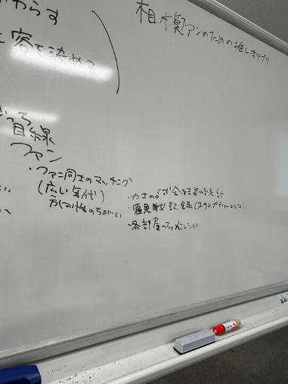

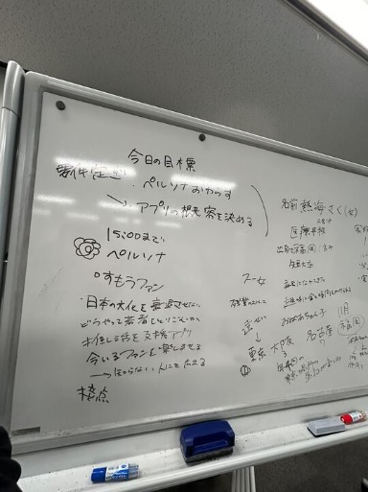

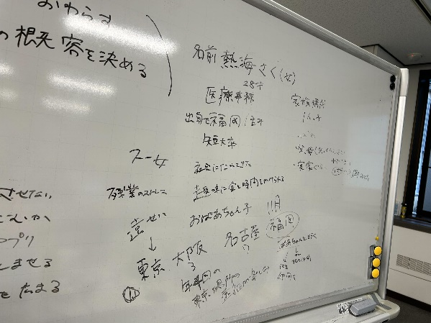

* アプリの内容について

アプリは動物系がいいかも

例）犬か猫が選べて、毎日育てられるもの。

# 議事録　2024年06月03日

1.日時：2024/06/03

2.決定事項：

2-1.ファシリテーター・パワポ担当

月 土方  
火 小倉  
水 杉本  
木 田中  
金 粟野

2-2.議事録担当

月 小倉  
火 杉本  
水 田中  
木 粟野  
金 土方

2-3.チームの役割

チームリーダー 田中  
データベース 杉本  
品質管理 粟野  
機能 土方、小倉

2-4.ペルソナ

・女性  
・23歳  
・新卒  
・

3.決定タスク：

4.議事録：

4-1.アプリの内容について

・アプリは動物系がいいかも

例）犬か猫が選べて、毎日育てられるもの。